Отчёт по лабораторной работе №7

Дисциплина: Администрирование локальных сетей

Исаев Булат Абубакарович НПИбд-01-22

Содержание

# 1 Цель работы

Получить навыки работы с физической рабочей областью Packet Tracer, а также учесть физические параметры сети.

# 2 Выполнение лабораторной работы

Получить навыки работы с физической рабочей областью Packet Tracer, а также учесть физические параметры сети.

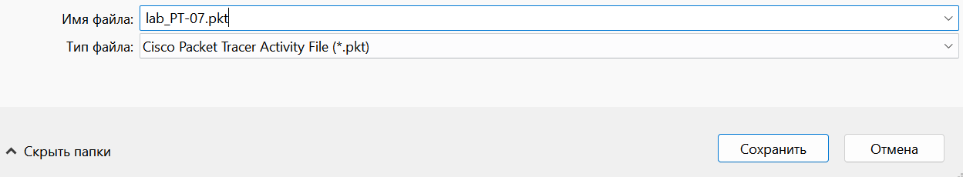

Рис. 1: Открытие проекта lab_PT-07.pkt.

Перейдём в физическую рабочую область Packet Tracer и присвоим название городу — Moscow (рис. 2)

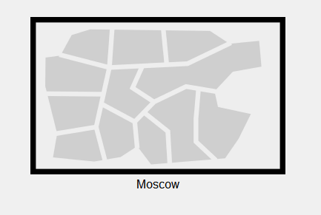

Рис. 2: Открытие физической рабочей области Packet Tracer и присвоение названия городу.

Щёлкнув на изображение города, мы видим изображение здания. Присвоим ему название Donskaya и добавим здание для территории Pavlovskaya (рис. 3)

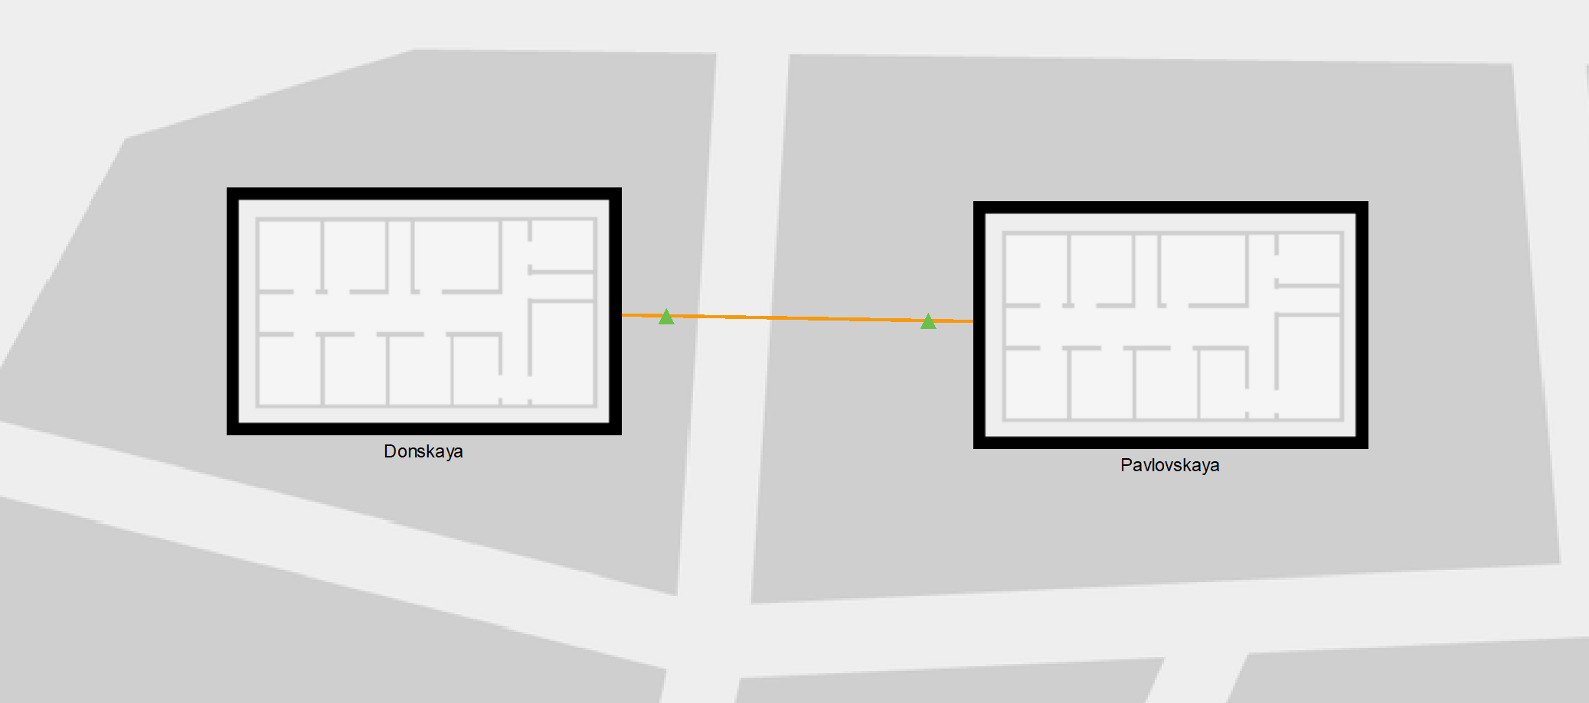

Рис. 3: Присвоение зданию названия Donskaya и добавление здания для территории Pavlovskaya.

Щёлкнув на изображение здания Donskaya, переместим изображение, обозначающее серверное помещение, в него (рис. 4)

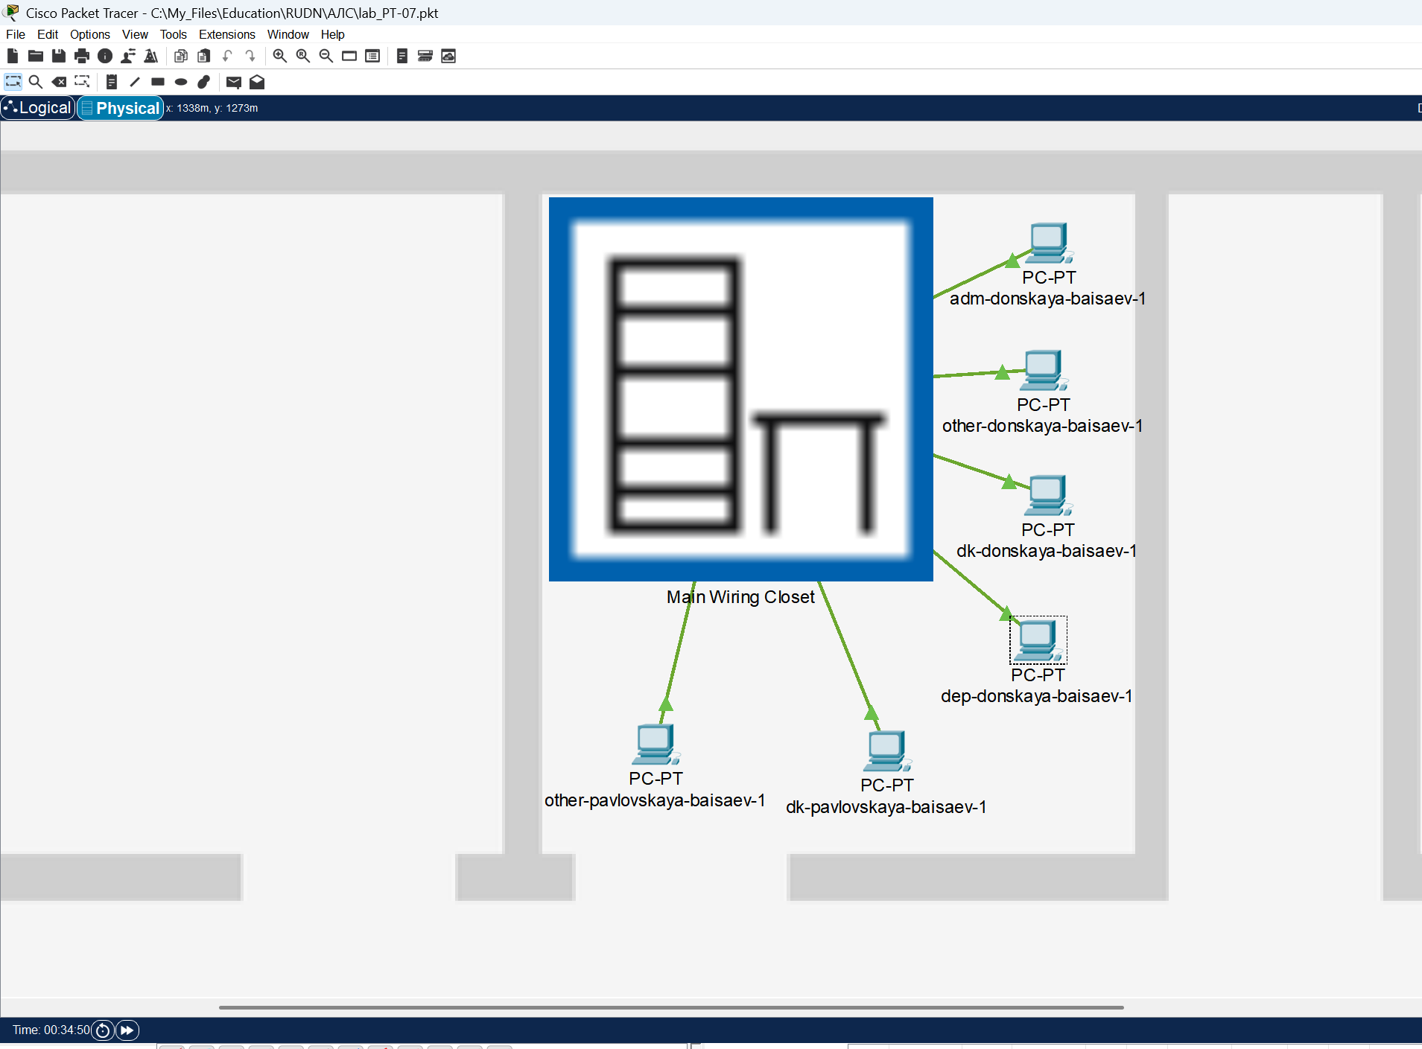

Рис. 4: Перемещение изображения, обозначающее серверное помещение, внутрь здания.

Затем, щёлкнув на изображение серверной, мы видим отображение серверных стоек. Переместим коммутатор msk-pavlovskaya-baisaev-sw-1 (рис. 5) и два оконечных устройства dk-pavlovskaya-1 и other-pavlovskaya-1 (рис. 6) на территорию Pavlovskaya, используя меню “Move” физической рабочей области Packet Tracer.

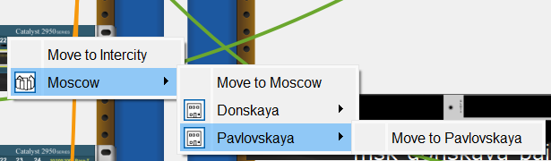

Рис. 5: Перемещение коммутатора msk-pavlovskaya-baisaev-sw-1 на территорию Pavlovskaya.

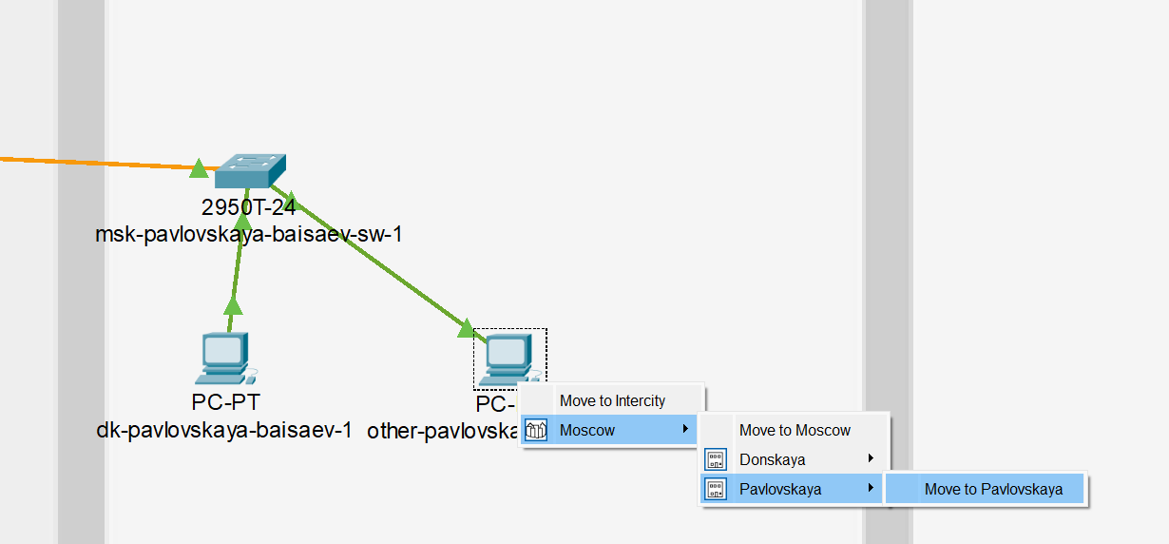

Рис. 6: Перемещение двух оконечных устройств (dk-pavlovskaya-1 и other-pavlovskaya-1) на территорию Pavlovskaya.

Вернувшись в логическую рабочую область Packet Tracer, пропингуем с коммутатора msk-donskaya-baisaev-sw-1 коммутатор msk-pavlovskaya-baisaev-sw-1 и убедимся в работоспособности соединения (рис. 7)

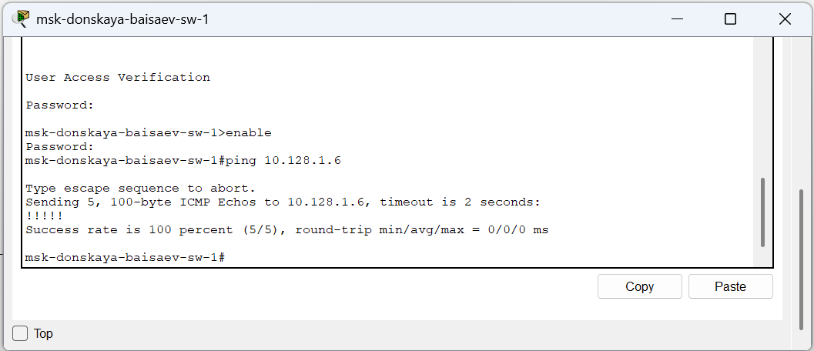

Рис. 7: Пинг с коммутатора msk-donskaya-baisaev-sw-1 коммутатора msk-pavlovskaya-baisaev-sw-1 (проверка работоспособности соединения).

Далее в меню “Options”, “Preferences” во вкладке “Interface” активируем разрешение на учёт физических характеристик среды передачи (Enable Cable Length Effects) (рис. 8)

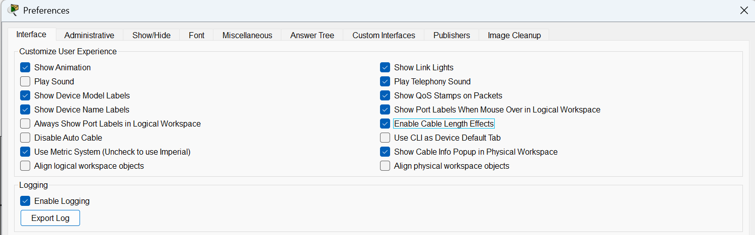

Рис. 8: Активация разрешения на учёт физических характеристик среды передачи.

Теперь в физической рабочей области Packet Tracer разместим две территории на расстоянии более 100 м друг от друга (рис. 9)

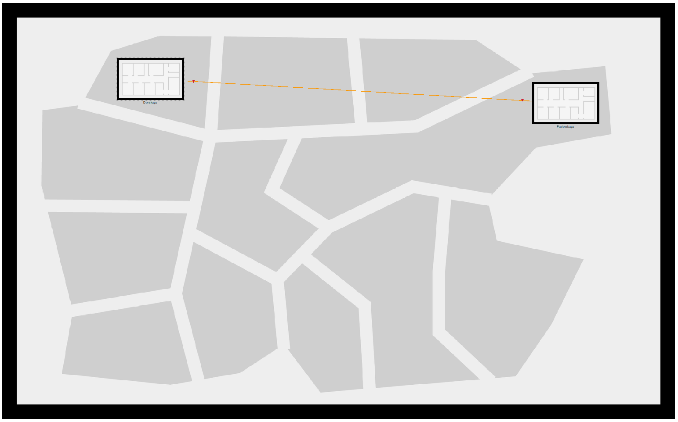

Рис. 9: Размещение двух территорий на расстоянии более 100м друг от друга.

Вернувшись в логическую рабочую область Packet Tracer, пропингуем с коммутатора msk-donskaya-baisaev-sw-1 коммутатор msk-pavlovskaya-baisaev-sw-1 и убедимся в неработоспособности соединения (рис. 10)

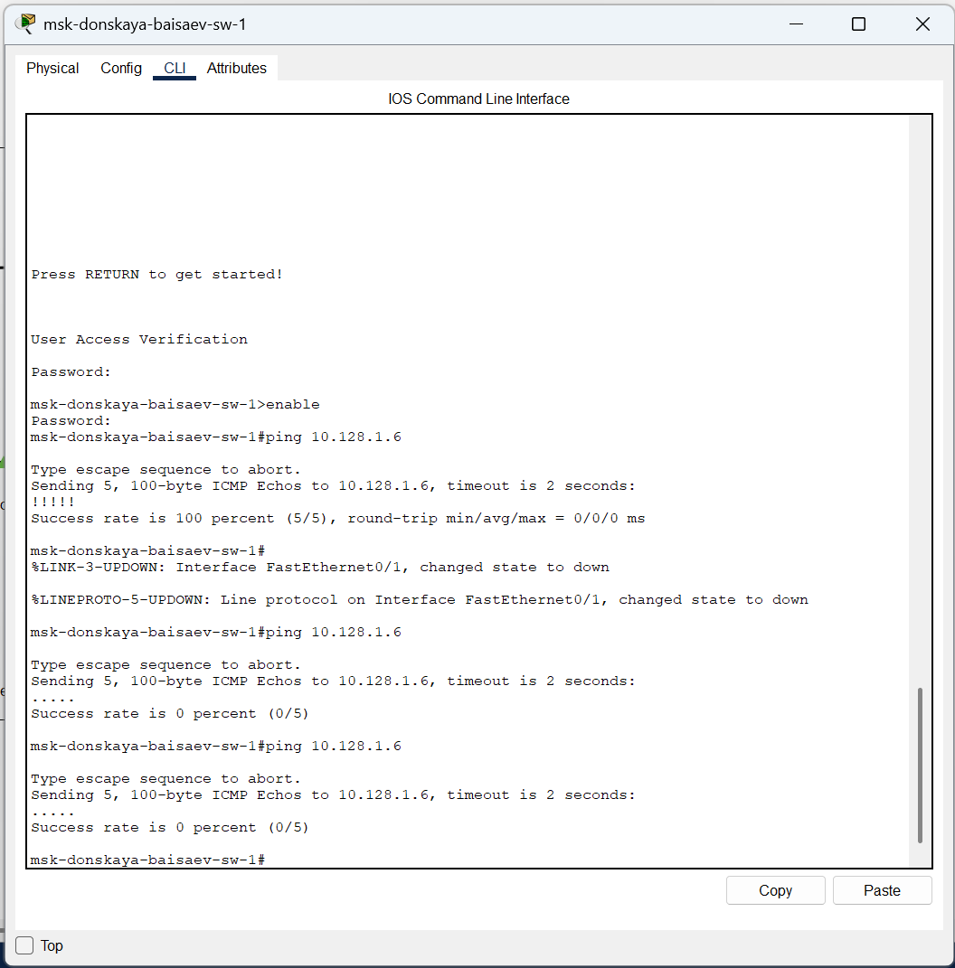

Рис. 10: Пинг с коммутатора msk-donskaya-baisaev-sw-1 коммутатора msk-pavlovskaya-baisaev-sw-1 (проверка неработоспособности соединения).

Далее удалим соединение между msk-donskaya-baisaev-sw-1 и msk-pavlovskaya-baisaev-sw-1 и добавим в логическую рабочую область два повторителя (Repeater-PT). Присвоим им соответствующие названия msk-donskaya-baisaev-mc-1 и msk-pavlovskaya-baisaev-mc-1 (рис. 11). Внутри повторителей заменим имеющиеся модули на PT-REPEATERNM-1FFE и PT-REPEATER-NM-1CFE для подключения оптоволокна и витой пары по технологии Fast Ethernet (рис. 12)

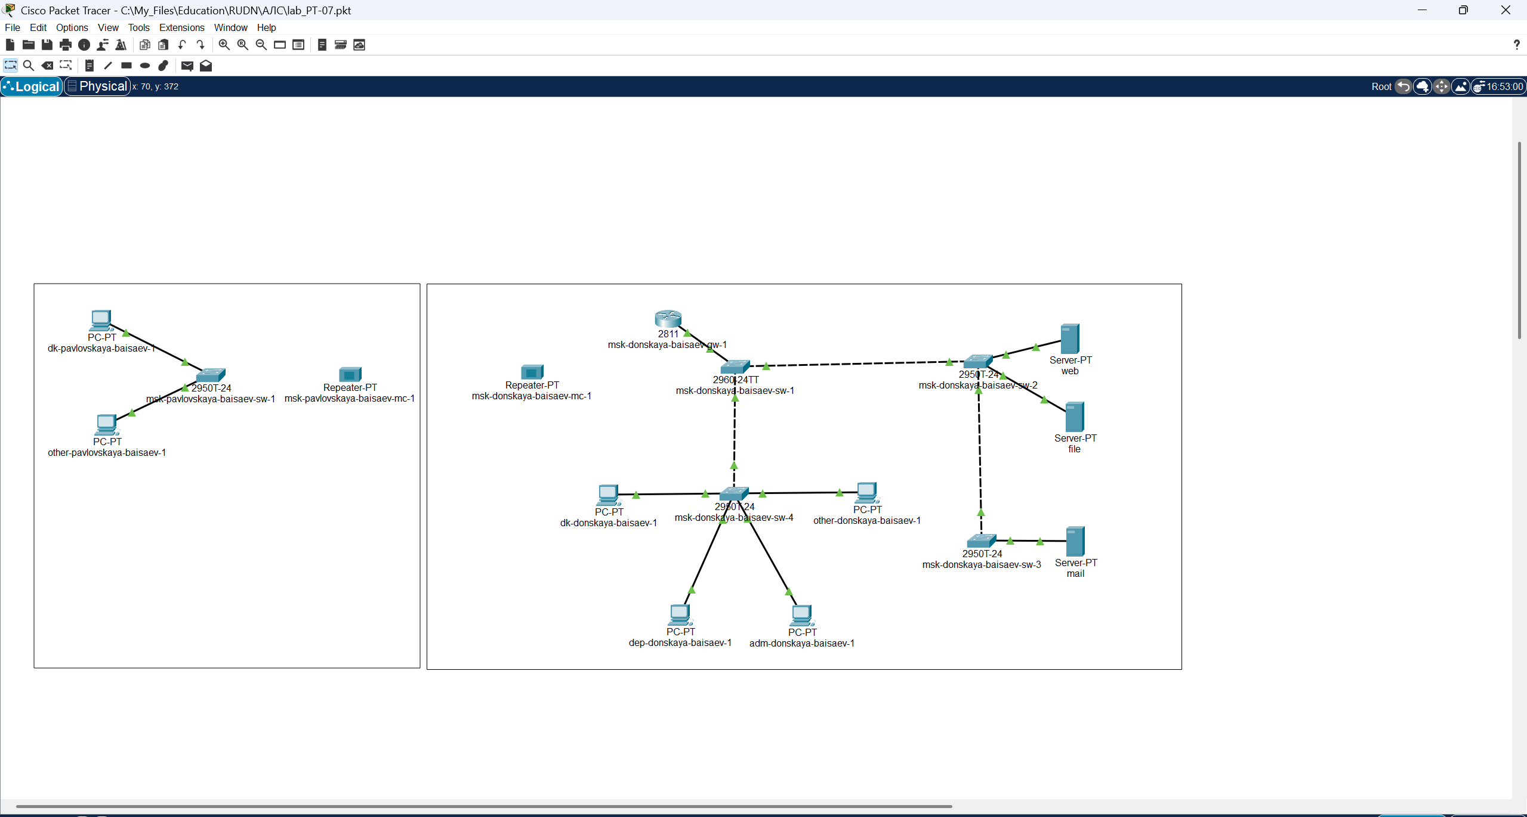

Рис. 11: Удаление соединения между msk-donskaya-baisaev-sw-1 и msk-pavlovskaya-baisaev-sw-1, добавление в логическую рабочую область двух повторителей и присвоение им названий (msk-donskaya-baisaev-mc-1 и msk-pavlovskaya-baisaev-mc-1).

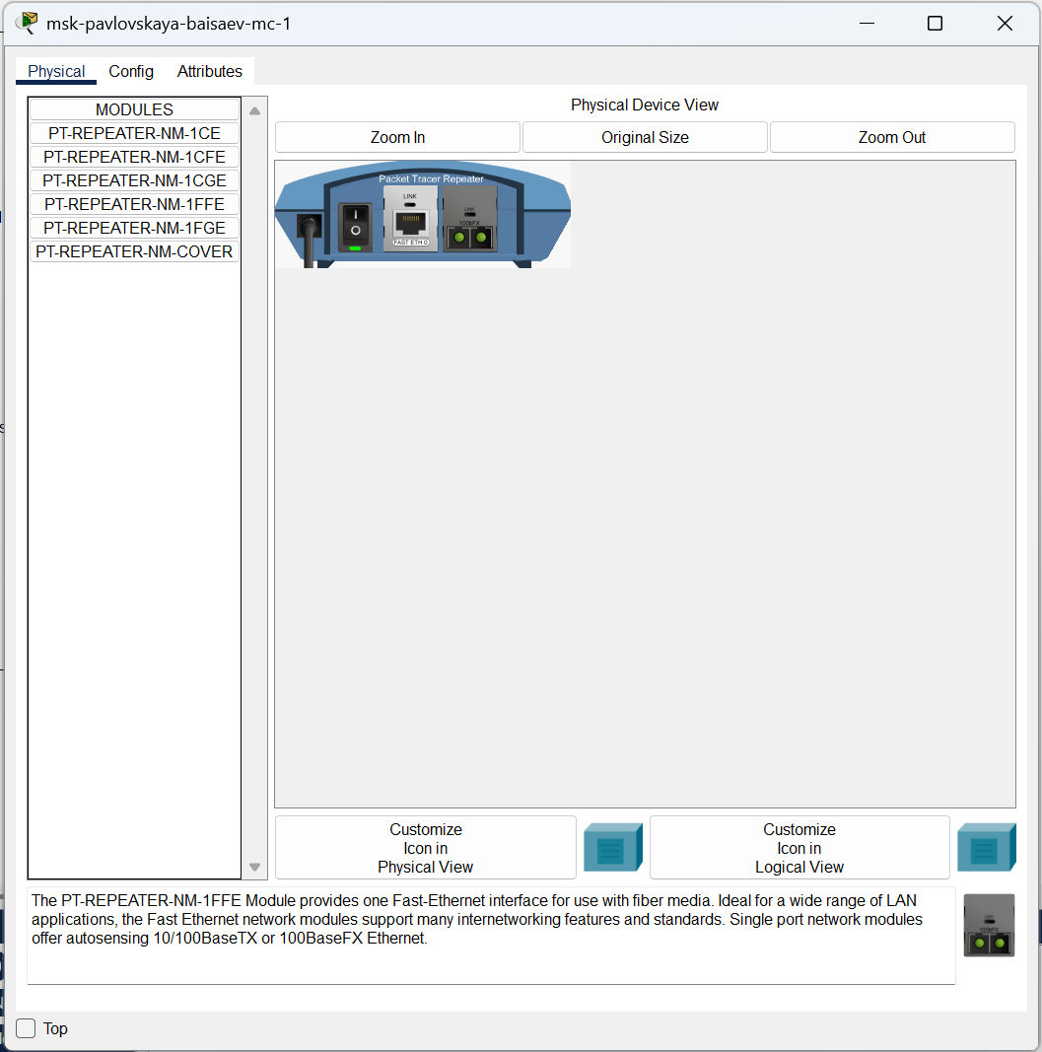

Рис. 12: Замена имеющихся модулей на PT-REPEATERNM-1FFE и PT-REPEATER-NM-1CFE для подключения оптоволокна и витой пары по технологии Fast Ethernet.

Переместим msk-pavlovskaya-baisaev-mc-1 на территорию Pavlovskaya (в физической рабочей области Packet Tracer) (рис. 13)

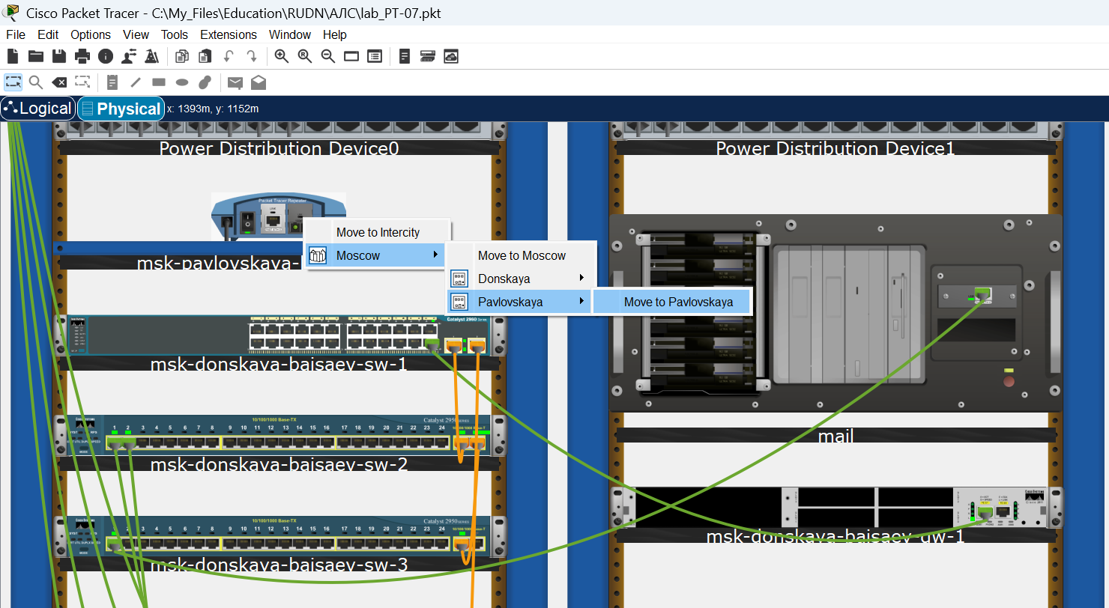

Рис. 13: Перемещение msk-pavlovskaya-baisaev-mc-1 на территорию Pavlovskaya.

Теперь подключим коммутатор msk-donskaya-baisaev-sw-1 к msk-donskaya-baisaev-mc-1 по витой паре, msk-donskaya-baisaev-mc-1 и msk-pavlovskaya-baisaev-mc-1 — по оптоволокну, msk-pavlovskaya-baisaev-sw-1 к msk-pavlovskaya-baisaev-mc-1 — по витой паре (рис. 14)

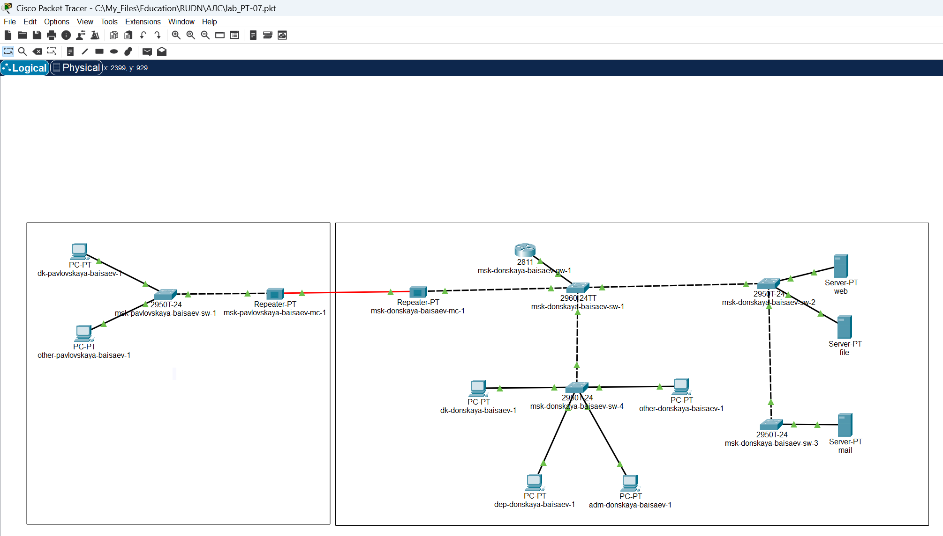

Рис. 14: Подключение: коммутатора msk-donskaya-baisaev-sw-1 к msk-donskaya-baisaev-mc-1 по витой паре, msk-donskaya-baisaev-mc-1 и msk-pavlovskaya-baisaev-mc-1 — по оптоволокну, msk-pavlovskaya-baisaev-sw-1 к msk-pavlovskaya-baisaev-mc-1 — по витой паре.

Убедимся в работоспособности соединения между msk-donskaya-baisaev-sw-1 и msk-pavlovskaya-baisaev-sw-1 (рис. 15)

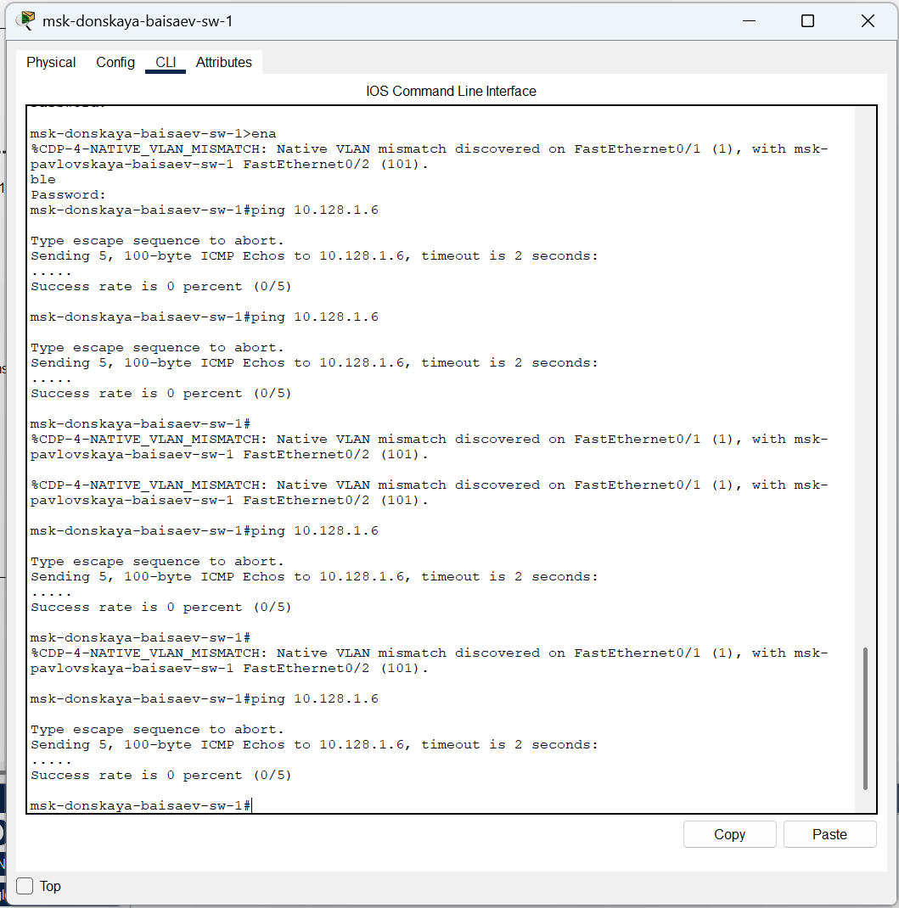

Рис. 15: Проверка работоспособности соединения между msk-donskaya-baisaev-sw-1 и msk-pavlovskaya-baisaev-sw-1.

# 3 Вывод

В ходе выполнения лабораторной работы мы получили навыки работы с физической рабочей областью Packet Tracer, а также научились учитывать физические параметры сети.

## 3.1 Контрольные вопросы

1. Перечислите возможные среды передачи данных. На какие характеристики среды передачи данных следует обращать внимание при планировании сети? -

* **Коаксиал, витая пара, оптоволокно, беспроводные. Допустимое расстояние, скорость передачи, реальные физические факторы для беспроводных сетей**

1. Перечислите категории витой пары. Чем они отличаются? Какая категория в каких условиях может применяться? -

* **Существует несколько категорий кабеля «витая пара», которые нумеруются от 1 до 8 и определяют эффективный пропускаемый частотный диапазон Категории отличаются диапазоном частот, строением кабелей, скоростью передачи. Применяются в зависимости от требуемой скорости передачи/века.**

1. В чем отличие одномодового и многомодового оптоволокна? Какой тип кабеля в каких условиях может применяться? -

* **В количестве проходящих лучей. Одномодовые — дороже, многомодовые — охватывают меньшее расстояние.**

1. Какие разъёмы встречаются на патчах оптоволокна? Чем они отличаются? -

* **SC — высокая скорость и плотность коммутации, ненадежный корпус. ST — меньшая плотность коммутации, надежный корпус. FC — большая сложность коммутации**